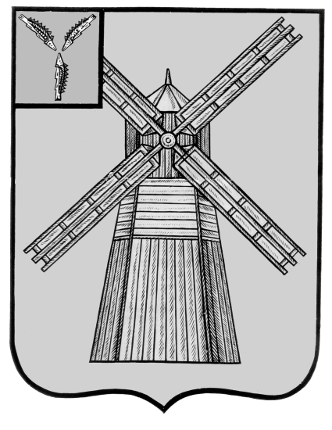

**СОБРАНИЕ ДЕПУТАТОВ**

**ПИТЕРСКОГО МУНИЦИПАЛЬНОГО РАЙОНА**

**САРАТОВСКОЙ ОБЛАСТИ**

|  |
| --- |
|  |

**РЕШЕНИЕ**

**с.Питерка**

**от 21 декабря 2020 года №46-9**

Об утверждении коэффициентов в процентах от кадастровой стоимости по видам разрешенного использования земель для определения размера арендной платы за земельные участки, государственная собственность на которые не разграничена, и земельные участки, находящиеся в муниципальной собственности Питерского муниципального района Саратовской области, предоставляемые в аренду без торгов

# В соответствии со [ст.65](garantF1://12024624.65) Земельного кодекса Российской Федерации, [Федеральным законом](garantF1://12024625.322) от 25 октября 2001 года № 137-ФЗ "О введении в действие Земельного кодекса Российской Федерации", Законом Саратовской области от 30 сентября 2014 года № 122*-*ЗСО "О земле", [постановлением](garantF1://9454093.20) Правительства Саратовской области от 27.11.2007 года № 412-П "Об установлении порядка определения размера арендной платы за земельные участки, находящиеся в государственной собственности Саратовской области, и земельные участки, государственная собственность на которые не разграничена, предоставляемые в аренду без торгов", руководствуясь Уставом Питерского муниципального района Саратовской области, Собрание депутатов Питерского муниципального района РЕШИЛО:

1. Установить размер годовой арендной платы за земельные участки, государственная собственность на которые не разграничена, и земельные участки, находящиеся в муниципальной собственности Питерского муниципального района Саратовской области, предоставляемые в аренду без торгов, в соответствии с их видами разрешенного использования, согласно приложению №1.

2. Утвердить порядок определения коэффициента (К%) в процентах от кадастровой стоимости по видам разрешенного использования земель и его значение, с учетом видов разрешенного использования земель, согласно приложению №2.

3. Размер арендной платы подлежит пересмотру в одностороннем порядке по требованию арендодателя в случае изменения кадастровой стоимости земель. Размер арендной платы за земельные участки, подлежит перерасчету по состоянию на 1 января года, следующего за годом, в котором произошло изменение кадастровой стоимости. Перерасчет по заключенным договорам аренды земельных участков произвести с 1 января 2021 года.

4. Установить, что арендная плата за земельные участки, указанные в пункте 1 настоящего решения, вносится физическими и юридическими лицами поквартально до 10 числа месяца, следующего за оплачиваемым кварталом.

5. Настоящее решение вступает в силу с 1 января 2021 года и подлежит опубликованию в районной газете "Искра" и размещению на официальном сайте администрации Питерского муниципального района в информационно-телекоммуникационной сети «Интернет» по адресу: http://питерка.рф/.

|  |  |  |
| --- | --- | --- |
| Председатель Собрания депутатов Питерского муниципального района |  | Глава Питерского муниципального района |
| В.Н.Дерябин |  | С.И.Егоров |

Приложение № 1  
к решению Собрания депутатов  
Питерского муниципального района Саратовской области  
от 21 декабря 2020 года №46-9

**Годовой размер арендной платы за земельные участки, государственная собственность на которые не разграничена, и земельные участки, находящиеся в муниципальной собственности Питерского муниципального района Саратовской области, предоставляемые в аренду без торгов**

1.Установить, что годовой размер арендной платы за земельные участки, государственная собственность на которые не разграничена, и земельные участки, находящиеся в муниципальной собственности Питерского муниципального района Саратовской области, предоставляемые в аренду без торгов, определяется по формуле:

 где:

* - размер арендной платы за год;
*  - удельный показатель кадастровой стоимости 1 кв.м. земельного участка;

 - площадь земельного участка;

 - коэффициент в процентах от кадастровой стоимости по видам разрешенного использования земель.

|  |  |  |
| --- | --- | --- |
| Председатель Собрания депутатов Питерского муниципального района |  | Глава Питерского муниципального района |
| В.Н.Дерябин |  | С.И.Егоров |

Приложение №2  
к решению Собрания депутатов  
Питерского муниципального района Саратовской области  
от 21 декабря 2020 года №46-9

**Порядок  
определения коэффициента (К (%) в процентах от кадастровой стоимости по видам разрешенного использования земель**

1. При утверждении коэффициента (К (%) в процентах от кадастровой стоимости по видам разрешенного использования земель применяются основные принципы определения арендной платы при аренде земельных участков, находящихся в государственной или муниципальной собственности, установленные действующим законодательством Российской Федерации.

2. Значение коэффициента (К (%) в процентах от кадастровой стоимости по видам разрешенного использования земель устанавливается дифференцированно с учетом видов разрешенного использования земельных участков.

3. Основанием для взимания арендной платы является договор аренды земельного участка, удостоверяющий право аренды земельного участка. Размер арендной платы за земельный участок, переданный в аренду, устанавливается договором аренды в соответствии с настоящим Порядком.

**Коэффициенты в процентном отношении от кадастровой стоимости земельных участков по видам разрешенного использования земель**

|  |  |  |
| --- | --- | --- |
| № п/п | Наименование вида разрешенного использования | Коэффициент в процентах от кадастровой стоимости по видам разрешенного использования земель (К (%) |
|  | **Земли сельскохозяйственного назначения** |  |
| 1 | Земельные участки, предназначенные для сельскохозяйственного производства | 10 |
| 2 | Земельные участки, предназначенные для рыбоводства | 10 |
| 3 | Земельные участки, предназначенные для сенокошения | 10 |
| 4 | Земельные участки, предназначенные для животноводства | 10 |

|  |  |  |
| --- | --- | --- |
| Председатель Собрания депутатов Питерского муниципального района |  | Глава Питерского муниципального района |
| В.Н.Дерябин |  | С.И.Егоров |